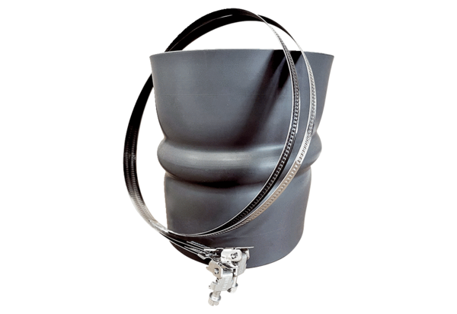Pružná manžeta STKI 28Obsah dodávky: 1 kusSortiment: C
Typové číslo: 0073.0490Výrobce: MAICO

